Hoạt Động Quyên Góp Ủng Hộ Người Dân Miền Bắc Bị Ảnh Hưởng Bởi Bão Yagi Tại Trường THCS Thị Trấn Mỹ An
Học sinh Trường THCS Thị Trấn Mỹ An vừa tổ chức một hoạt động đầy ý nghĩa nhằm ủng hộ đồng bào miền Bắc bị ảnh hưởng bởi cơn bão Yagi. Với tinh thần "tương thân tương ái," các em học sinh đã tích cực tham gia quyên góp, cùng nhau đóng góp tổng số tiền 12.379.000 đồng.
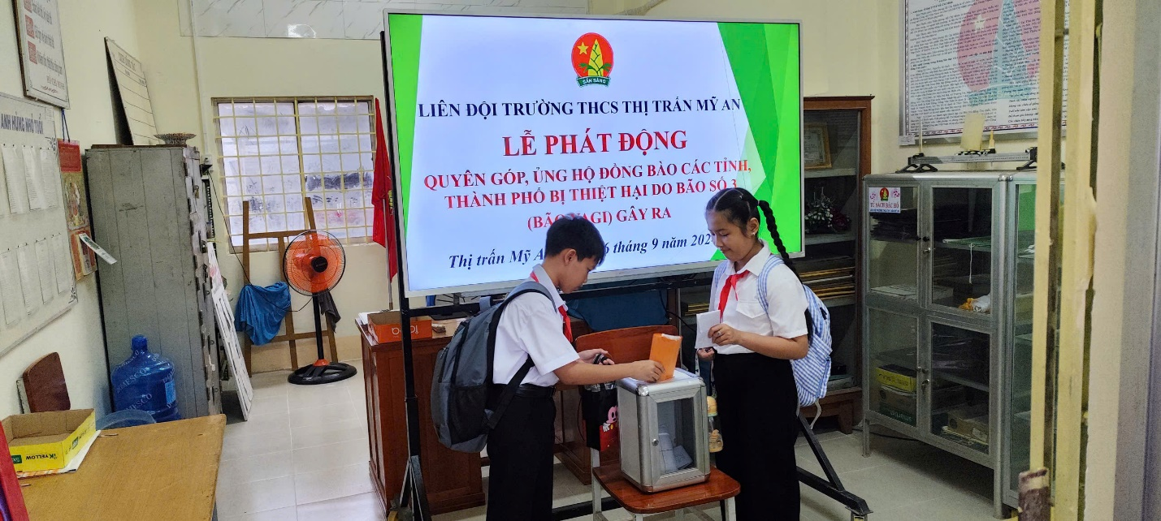
Toàn bộ số tiền này sẽ được chuyển đến những người dân đang gặp khó khăn, góp phần giúp họ vượt qua giai đoạn khó khăn và nhanh chóng khôi phục cuộc sống sau bão lũ. Hành động của các em không chỉ thể hiện lòng nhân ái mà còn là bài học sâu sắc về tinh thần trách nhiệm cộng đồng và sự sẻ chia trong những lúc hoạn nạn.
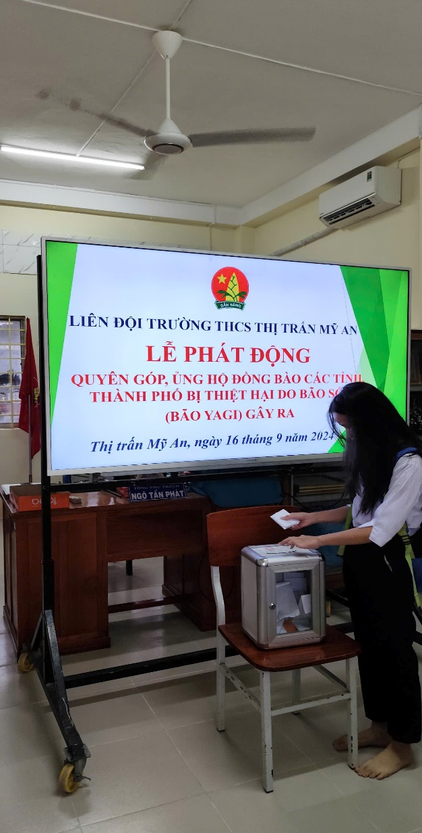
Hoạt động này đã lan tỏa thông điệp ý nghĩa về tình người, khuyến khích các em học sinh tiếp tục tham gia vào những hoạt động thiện nguyện, góp phần xây dựng một xã hội đầy nhân ái và yêu thương.
Bùi Thành Mến

